Inspiration til opslag om din lokale stafet på sociale medier

Vi har her samlet eksempler på opslag, I nemt kan kopiere og lægge på jeres Facebook, hvis I mangler indhold. Se samlingen her som et supplement til indhold I selv laver. Lav meget gerne selv opslag med personlige portrætter af deltagere, Fightere eller frivillige. Fortæl om jeres program og alt det, der gør jeres stafet til et vigtigt fællesskab i kampen mod kræft.

Vi har forsøgt at lave generelle opslag som med meget lidt arbejde vil kunne kopieres helt eller delvist på jeres lokale Facebookside. Vi håber, I kan bruge opslagene, om ikke andet så til inspiration.
Herunder finder du et skema med forslag til tekst og billeder. Højreklik på billedet for at kopiere eller gemme billedet og marker teksten og højreklik på markeringen for at kopiere den.

Tip til selv at lave andre opslag. På frivillig.dk ligger der i Redskabsbanken både film, billeder og Designguiden, hvor du kan finde skabeloner til selv at lave lokale billeder til dine opslag. Se hvad der ligger i Redskabsbanken.

Emoji-Tip til opslag fra PC – hvis du gerne vil lave dine opslag fra en PC og drysse emojis ud over dit opslag, kan du finde dem her: https://da.piliapp.com/facebook-symbols/ . Søg emoji frem, og klik ctrl + v, i opslaget hvor du gerne vil sætte den ind.

Har I selv lavet nogle opslag, I er glade for, må I meget gerne dele dem i Facebook-gruppen for PR-frivillige til inspiration for andre stafetter:

God arbejdslyst

Hvad handler opslaget om | Forslag til tekst og billede
Fortælling om, hvad Stafet For Livet er  Om fællesskab | Vidste du, at Stafet For Livet handler om fællesskab? 🤝 💕  Foreningsliv, virksomheder og lokale ildsjæle er involveret, når Stafet For Livet skal stables på benene. På selve stafetdagen mødes vi på kryds og tværs i vores by, når vi løber eller går på ruten 🏃‍♀🚶  Men allervigtigst er det fællesskab vi skaber omkring vores æresgæster, Fighterne – de, der er berørt af kræft. 🌻💛 Via Stafet For Livet får de netværk, gode oplevelser og masser af støtte, samtidig med, at vi samler ind til kræftsagen.  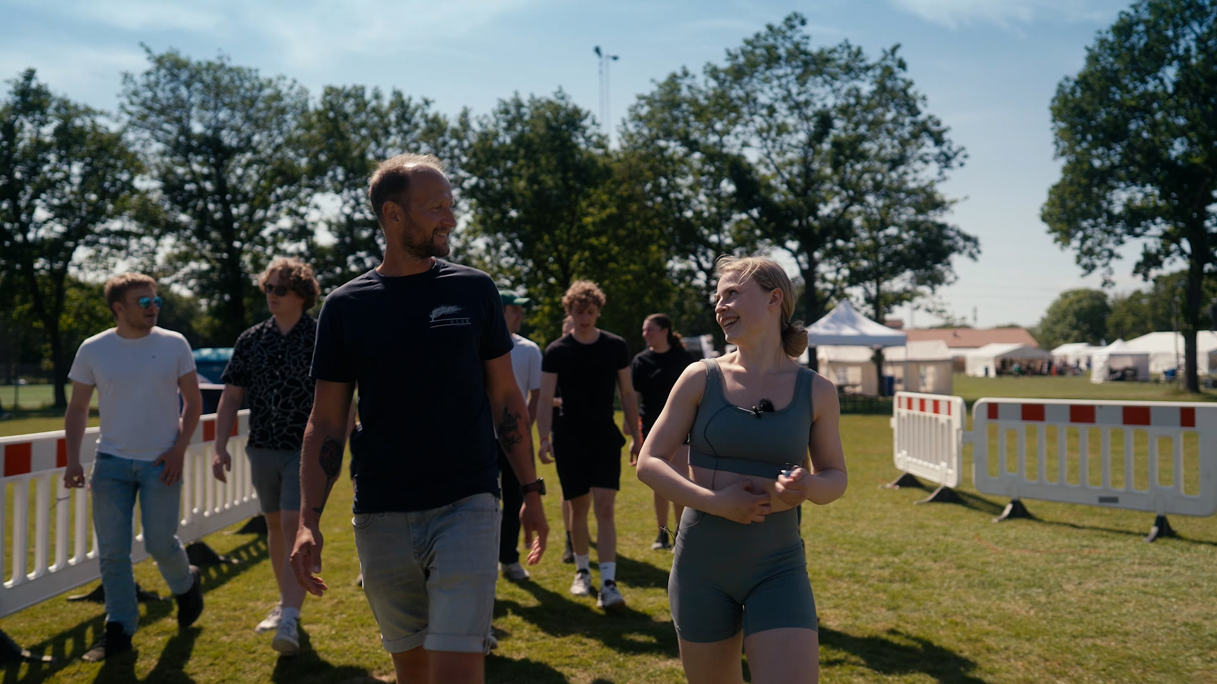
Fortælling om, hvad Stafet For Livet  Om åbent hold | Vidste du, at du sagtens kan deltage i Stafet For Livet, selv om du ikke har et hold? 🧑‍🤝‍🧑🧑‍🤝‍🧑  Der bliver nemlig altid lavet et åbent hold, som du kan deltage i som enkeltperson eller hvis du kun har mulighed for at deltage kort tid.  På Stafet For Livet samler vi ind til kræftsagen blandt andet ved, at sponsorer giver et beløb for hver runde, der bliver løbet eller gået på ruten. Derfor tæller hvert skridt – også de ekstra du kan bidrage med 🙏💙  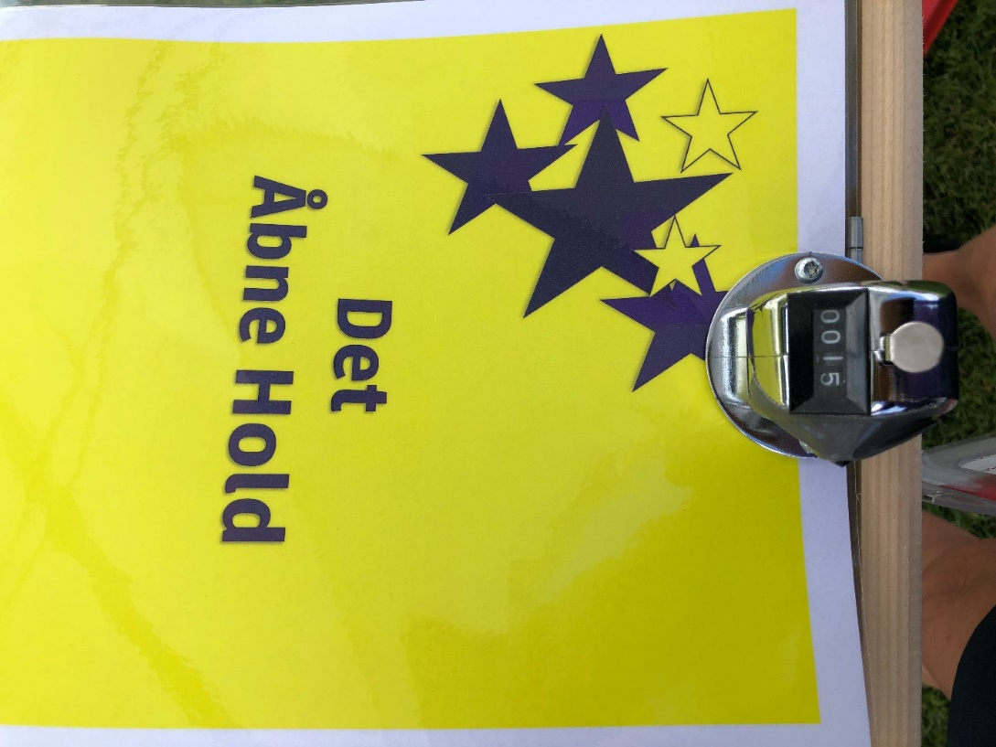
Fortælling om, hvad Stafet For Livet er  Om at gå/løbe | Vidste du, at du både kan gå og løbe på Stafet For Livet? 🚶🏃‍♀  Stafet For Livet er ikke et motionsløb, men derimod en holdaktivitet, der sætter fokus på kræftsagen gennem oplysning, aktiviteter og underholdning.  En stafet varer typisk 12 eller 24 timer, hvor de tilmeldte hold går eller løber, så et hold altid har en deltager på ruten – for at symbolisere, at en kræftpatient kæmper mod sygdommen hele døgnet.  På Stafet For Livet samler vi ind til kræftsagen, men gør samtidig alt hvad vi kan for at skabe håb for de, der er ramt af kræft ❤️  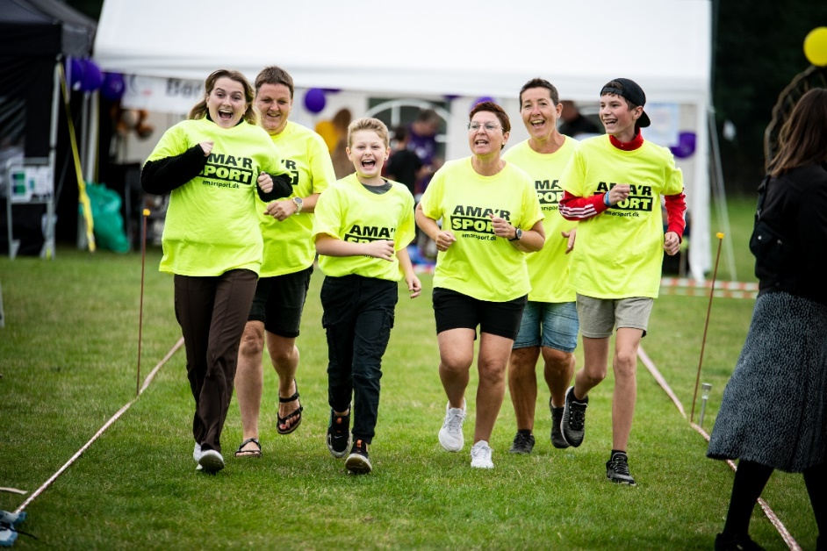
Fortælling om, hvad Stafet For Livet er  Over hele landet | Vidste du, at der afholdes Stafet For Livet i mere end 50 byer landet over mellem maj og september? 🌿🍂  Her i INDSÆT BY holder vi Stafet For Livet den INDSÆT DATO. Vil du se, hvornår der afholdes Stafet For Livet her i andre byer, så gå ind på stafetforlivet.dk.  Stafet For Livet handler om fællesskab og håb – samtidig med, at der samles ind til kræftsagen via deltagergebyrer, sponsorbidrag og andre aktiviteter 🌻💛  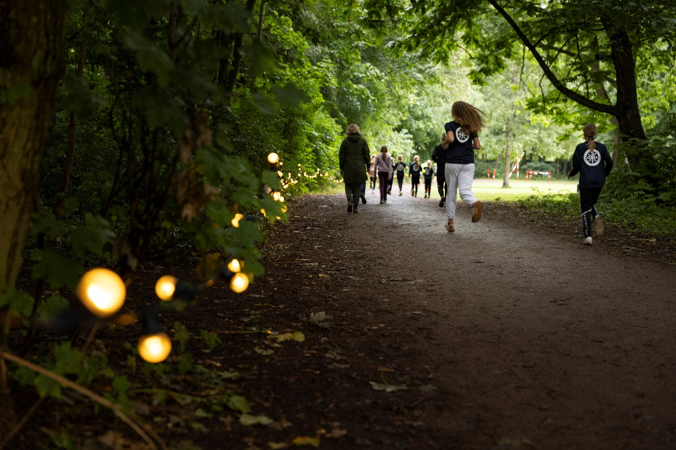
Fortælling om, hvad Stafet For Livet er  Virksomheder | Vidste du, at din virksomhed kan støtte kræftsagen via Stafet For Livet?  I kan stille med et hold eller sponsorere andre hold ved at give et mindre beløb for hver runde de gå eller løber. Og så kan I også støtte op om det lokale fællesskab her i INDSÆT BY ved at udlåne eller donere ting, der er brug for ved en stor event for hele byen.  Stafet For Livet handler både om at samle ind til kræftsagen og om at hylde de lokale fællesskaber 🤝💕  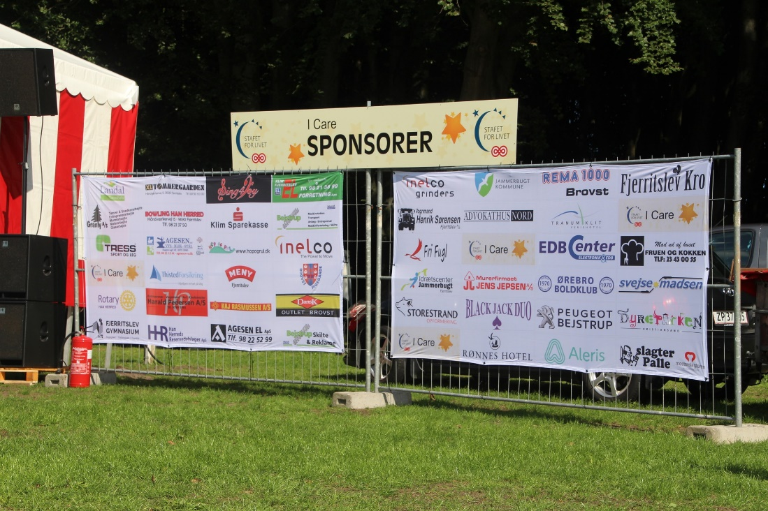
Fortællingeom, hvad Stafet For Livet er  Citat fra en deltager | Stafet For Livet er et bevægende døgn…  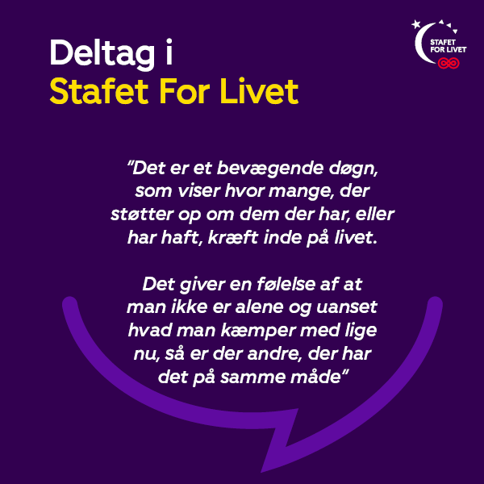  Fortæl os, hvad Stafet For Livet er for dig
Fortælling om, hvad Stafet For Livet er  Citat fra en deltager | Der er så mange gode grunde til at deltage i Stafet For livet.  Hvorfor deltager du i Stafet For Livet?  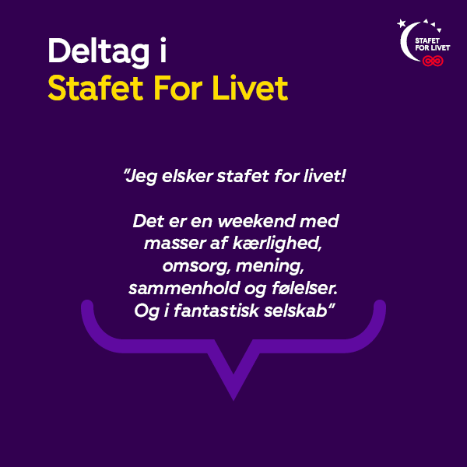
Fortællinge om, hvad Stafet For Livet er  Citat fra en deltager | Stafet For Livet er et frirum for alle berørt af kræft…  Hvad betyder det for dig at kunne deltage i Stafet For Livet?  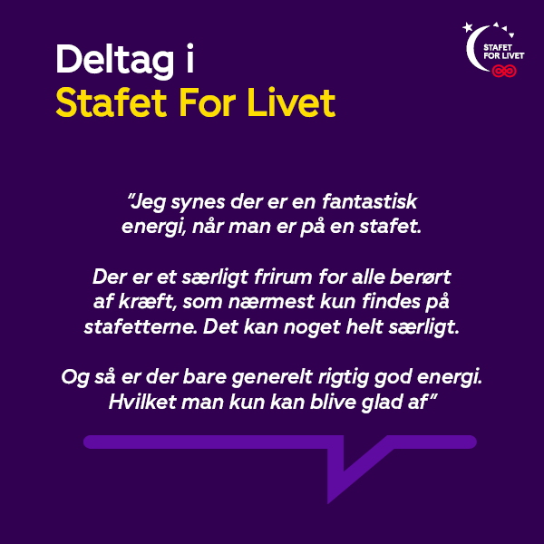
Opstart af stafetten Bliv frivillig | Invitation til at være med i planlægningen af Stafet For Livet  ”At være en del af en vigtig sag, og at høre en forskel for andre....der er lige så givende for mig selv også”  Vil du også være med til at gøre en forskel for andre berørt af kræft så kontakt: xxx  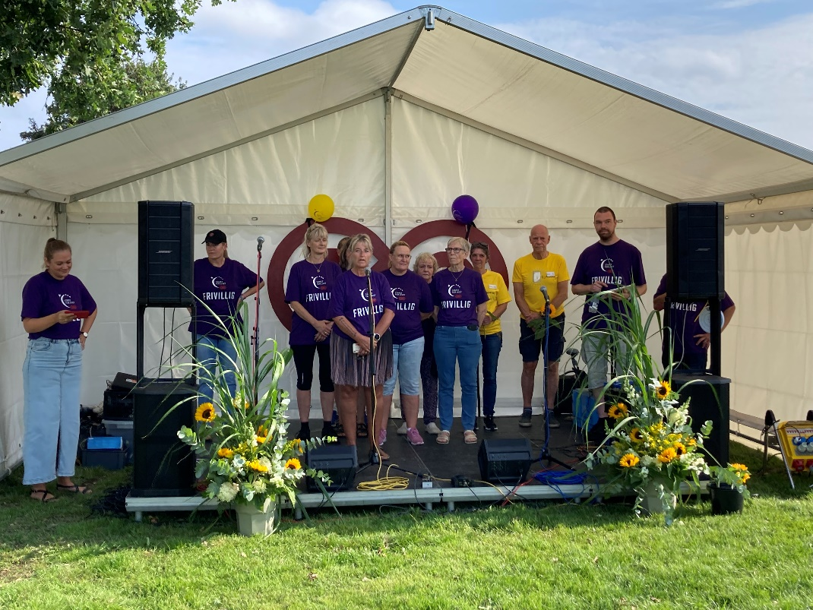
Opstart af stafetten Bliv frivillig | Invitation til at være med frivilliggruppen  Vil du være med til at gøre en forskel for alle berørt af kræft og være med til at skabe et stærkt, lokalt fællesskab, så kom og være i vores frivilliggruppe  Kontakt xxx og hør mere om, hvordan du kan bidrage  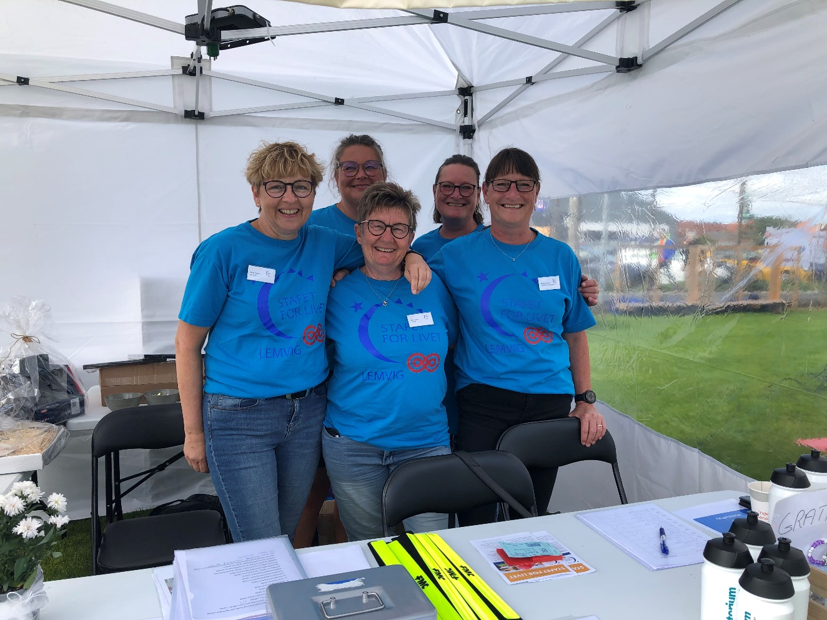
Opstart af stafetten Bliv frivillig | 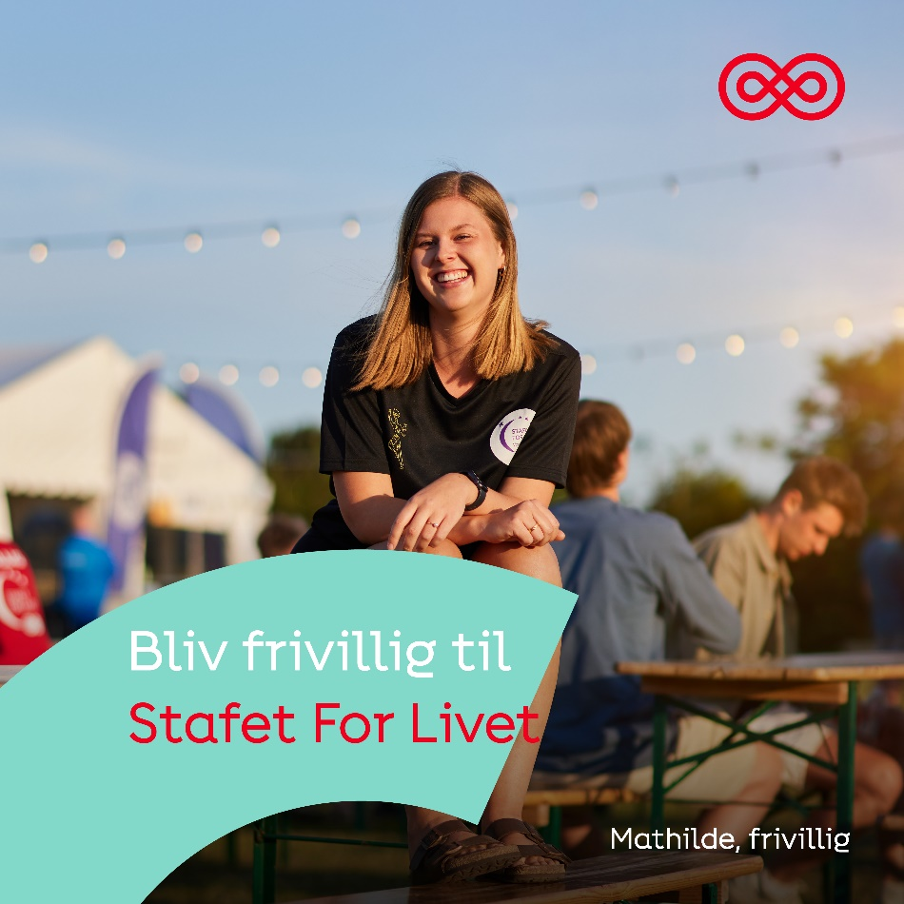  "Det jeg altid siger til nye frivillige er, at man skal være frivillig på den måde, som man har tid og lyst til. Uanset om det er én time eller hundrede, så tæller det alt sammen. Og der er et fællesskab blandt frivillige, som jeg virkelig kan unde alle at være en del af.” Mathilde, Stafet For Livet i Vordingborg.  Bliv frivillig for Stafet For Livet – Kontakt:xxx
Opstart af stafetten Bliv frivillig | 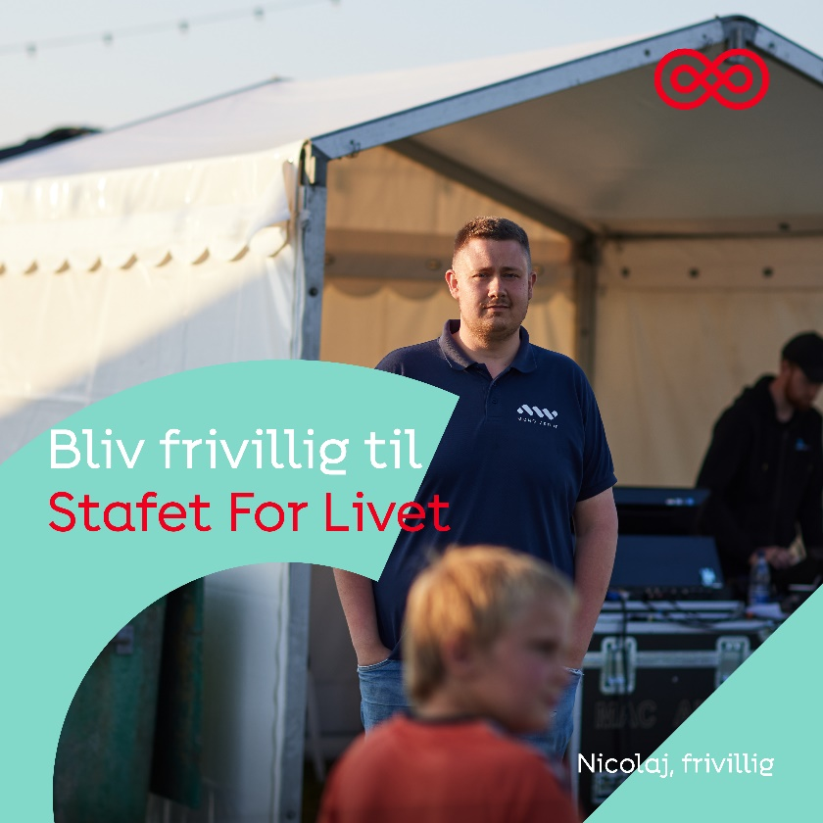  Nicolaj er frivillig til Stafet For Livet.  Et rørende event, hvor vi fejrer livet og mindes dem, vi har kær.  Har du masser af tid eller kun et par timer, så kan du give en hånd som frivillig ❤️  Ingen skal stå alene med kræft 🕯 Bliv frivillig for Stafet For Livet
Tilmeld dig hold | VIS DIN STØTTE OG GÅ MED I KAMPEN MOD KRÆFT  Til Stafet for Livet DATO kan du deltage på et hold og vise din støtte til alle der kæmper mod kræft.  I kan lave et familiehold, et foreningshold, et klassehold - lige det hold I gerne vil.  Det koster 150 kr. for voksne og 75 kr. for børn.  Alle kan være med om du kan løbe eller gå  I bestemmer selv om I vil gå en time eller hele dagen  I kan være to på holdet - eller lige så mange I gerne vil  Og kender du ikke nogen, du gerne vil lave et hold sammen med - så kom med på 'Fællesholdet' RET TIL SÅ DET PASSER MED JERES STAFET  Klik ind på stafetforlivet.dk/xxxx og tilmeld dig  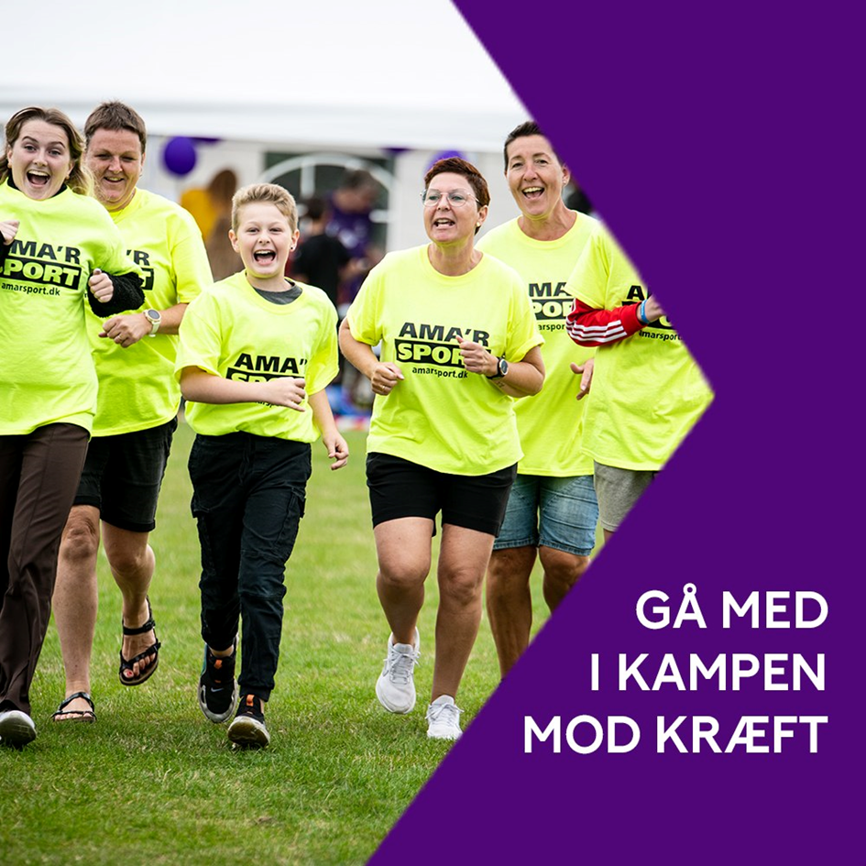
Tilmeld dig hold | Find en stafet/kalender  Viste du, at der er en samlet oversigt over planlagte stafetter rundt i landet?  På oversigten kan du let finde en stafet nær dig. Du kan f.eks. se stafetterne i de enkelte regioner og du kan sortere i listen ud fra dato eller navn. Det bliver ikke meget lettere😀  Du finder listen her: stafetforlivet.dk/findstafet
Tilmeld dig hold/som Fighter/tænd lys | Hvis du er nuværende eller tidligere kræftpatient, er du meget velkommen som Fighter og æresgæst til Stafet For Livet XXX. Det er gratis at melde sig til.  Hvis du vil vise din støtte i kampen mod kræft, kan du tilmelde dig vores holdstafet. Du bestemmer selv om du vil løbe eller gå og hvor meget du vil være med. Det koster 150 kr. for voksne og 75 kr. for børn.  Du kan tænde lys, for dem du tænker på i kampen mod kræft. Du kan enten købe en lyspose SÆT IND HVOR eller på hjemmesiden. kl. 21.30 samles vi omkring alle de tændte lys.  Klik ind på stafetforlivet.dk/xxx og læs meget mere.  Indsæt billede af jeres flyer  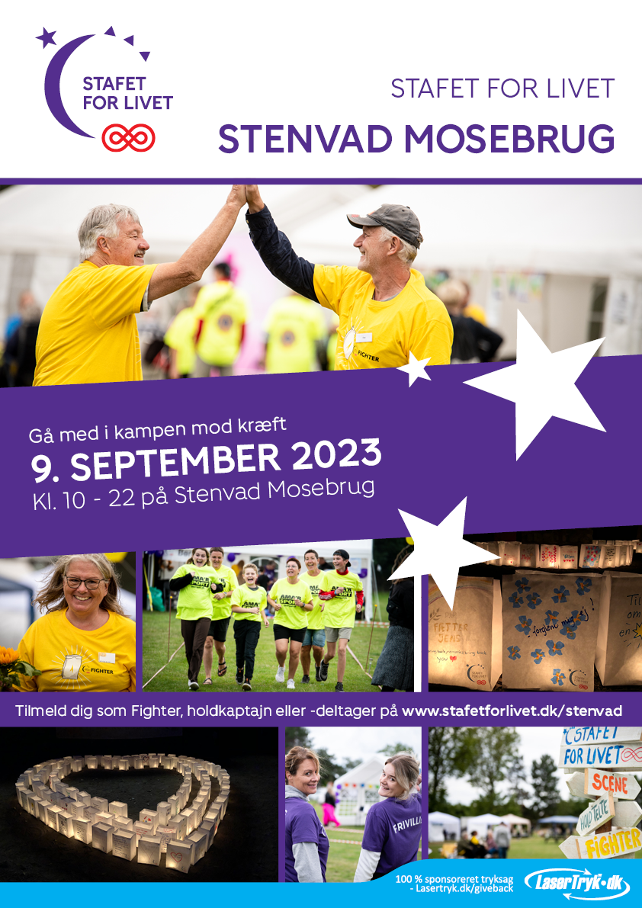
Velkomst til nye hold | Velkommen til endnu et hold på Stafet For Livet (INDSÆT HOLDNAVN)  (INDSÆT HOLDNAVN) har tilmeldt sig og glæder sig forhåbentlig ligeså meget, som vi gør. Indsæt evt link til holdet, eller et billede af hold.  Hvis du er klar til at tilmelde dit hold, så gør du det her (INDSÆT LINK)
Tilmeld dig som Fighter | INVITATION TIL ALLE NUVÆRENDE OG TIDLIGERE KRÆFTPATIENTER  DATO OG TID indledes Stafet For Livet med taler og en Fighterrunde, hvor alle nuværende og tidligere kræftpatienter iført gule trøjer går den første runde på banen.  Fighterrunden har til formål at give håb og styrke til den fælles kamp mod kræft, og du er med til at skabe håb hos andre, når du er med i Fighterrunden  Ved at stå frem som Fighter hjælper du med at nedbryde tabuer om kræft. Samtidig kan du skabe håb for andre kræftpatienter og deres pårørende om, at kræft en dag kan bekæmpes.  Det er gratis at tilmelde sig som Fighter til Stafet For Livet.  Tilmeld dig her: indsæt link til Fightertilmelding  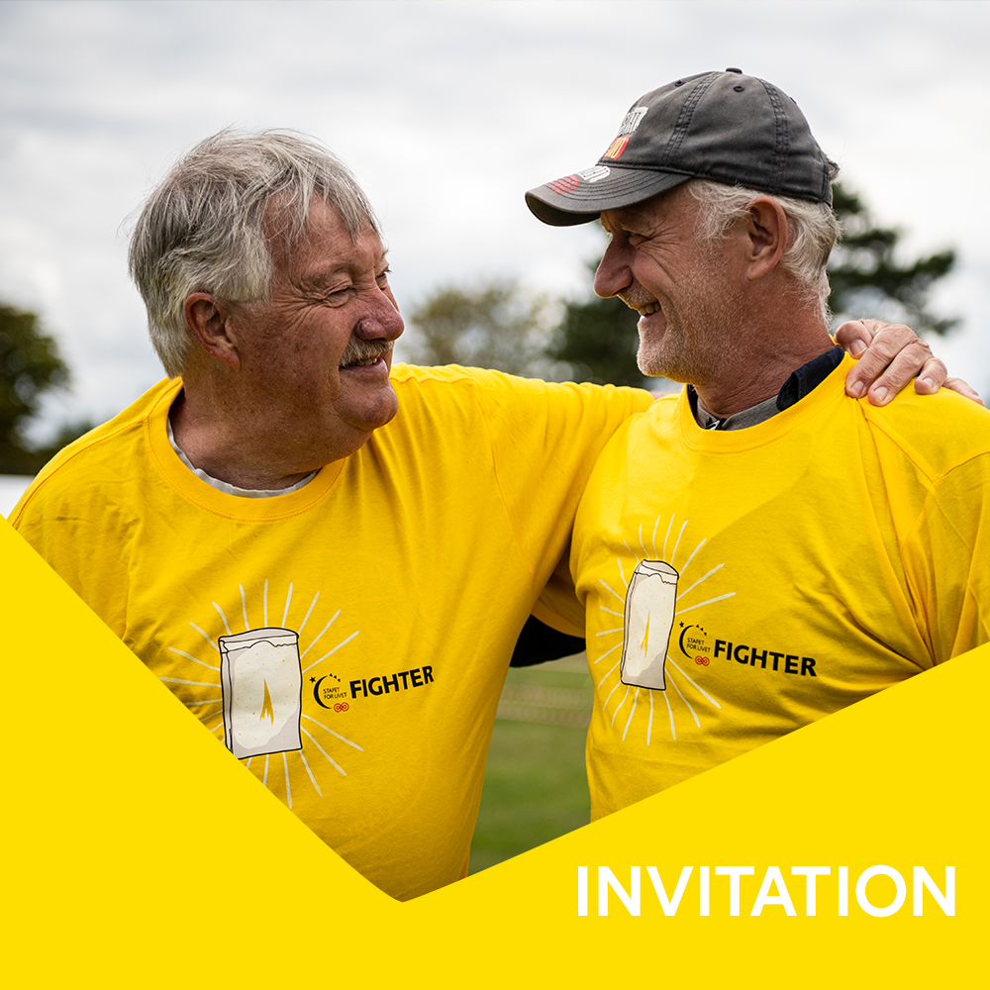
Tilmeld dig som Fighter | 🌻 FIGHTERRUNDEN GIVER HÅB 🌻  Stafet For Livet starter den DATO med en Fighterrunde. Her går Fighterne - nuværende og tidligere kræftpatienter - forrest sammen med alle deltagerne første runde på banen.  Fighterrunden kan give håb og et fællesskab som viser, at ingen skal stå alene med kræft.  Dette netværk er meget givende, og kan gøre Stafet For Livet til en stor oplevelse for dig som Fighter.  Det er gratis at deltage som Fighter til Stafet For Livet - læs mere her: INDSÆT LINK  Du kan lave dit eget billede med jeres lokale logo i Designguiden  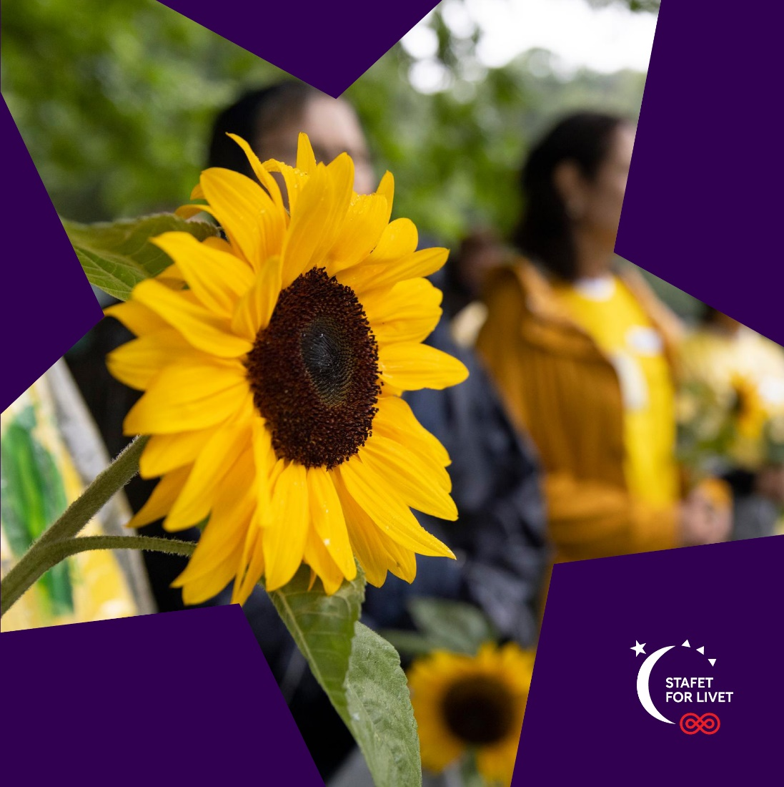
Tilmeld dig som Fighter | Fightere er personer, der har hørt ordene ”Du har kræft”. Det vil sige nuværende eller tidligere kræftpatienter.  Som Fighter på Stafet For Livet, er du med til at give håb og støtte til andre berørt af kræft, når du sammen med de andre Fightere går den første runde på banen iført den gule Fighter-T-shirt. ❤️❤️❤️  Mange Fightere fortæller, at Fighterrunden og stafetten er en kæmpe oplevelse. Både fordi man oplever støtte, opbakning og et fællesskab med andre kræftpatienter. Men også fordi det er en mulighed for at synliggøre det, man allerede har overvundet, imens man fejrer livet sammen.  Tilmeld dig som Fighter på din lokale stafet og giv andre håb.  Stafetforlivet.dk/by  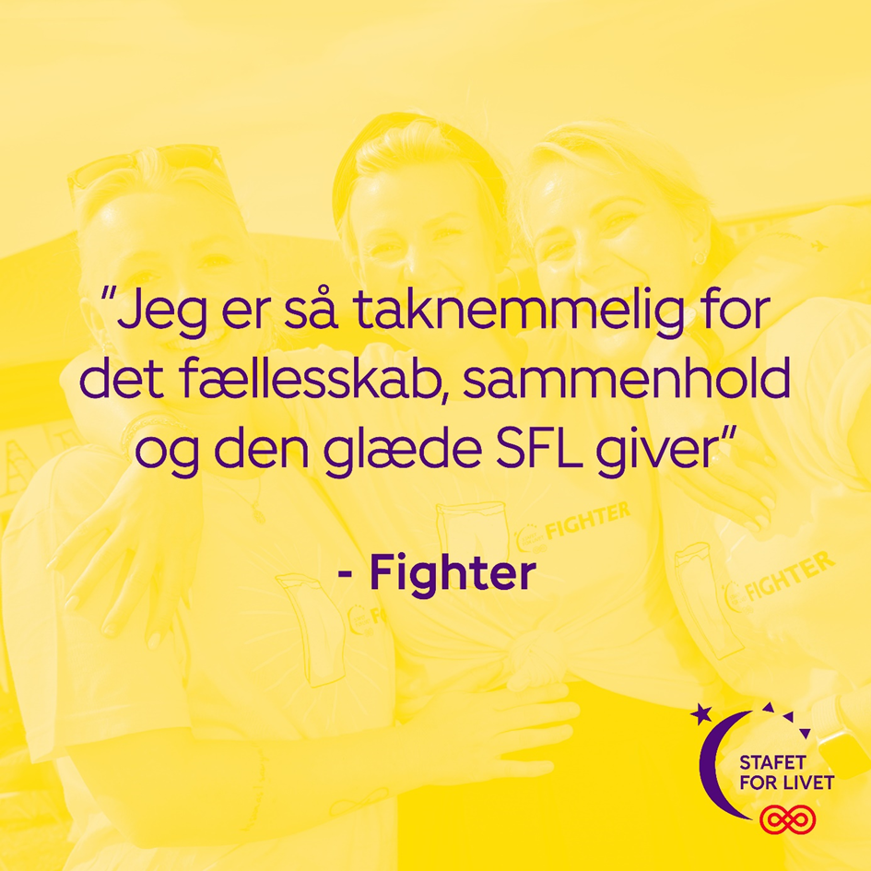
Køb lys – også når du ikke kan deltage | Vidste du, at du kan give lyset videre på Stafet For Livet, selv om du ikke selv kan deltage? 🕯🕯🕯  Under Stafet For Livet afholdes den smukke lysceremoni ved mørkets frembrud, hvor vi mindes eller sender en tanke til dem, der er berørt af kræft.  Kan du ikke selv være der, kan du købe en lyspose på forhånd via stafetforlivet.dk. Din lyspose bliver sat op af frivillige sammen med de andre lys. Når du køber en lyspose, støtter du også kræftsagen 💛💛💛  Indsæt link til jeres side med tænd lys  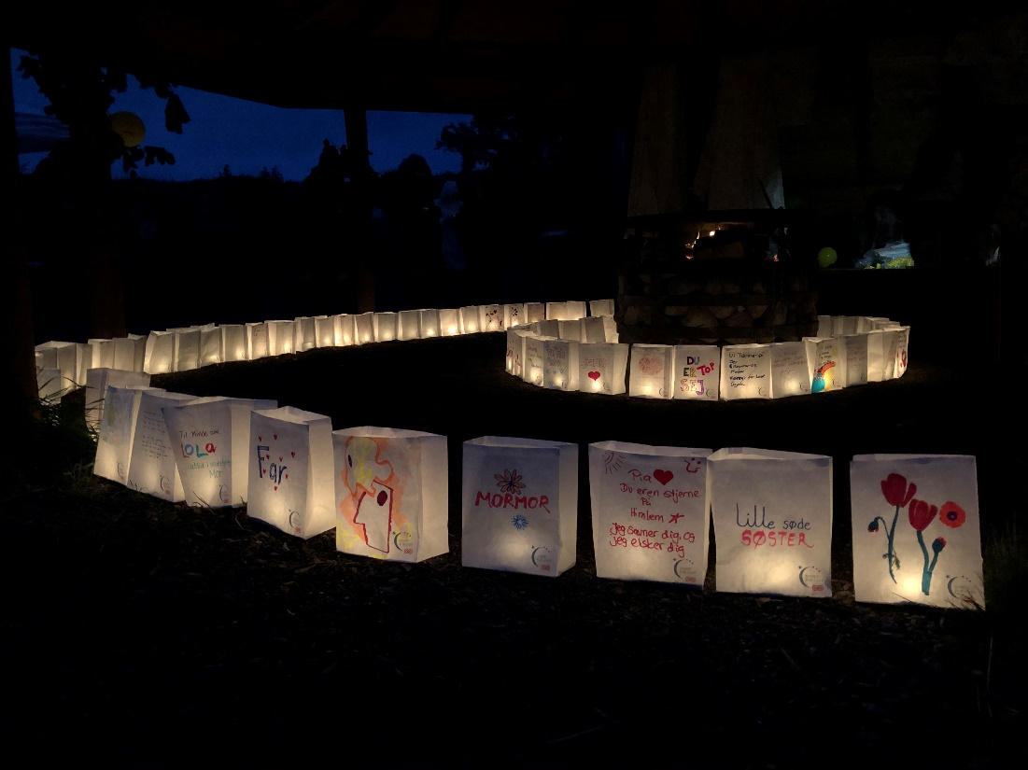
Køb lys | 🕯🕯 Hvis du køber dine lysposer online, sørger vi for at skrive poserne og stille dem op med de andre poser til lysceremonien. ❤🕯❤  Overskuddet fra salget går til stafetten, og med din lyspose er du med til at sikre en smuk lysceremoni på stafetten.  Det er super let, og med ganske få klik kan du købe din lyspose her: indsæt link til køb lys  👉 Lysceremonien er Stafet For Livets mest bevægende og smukke indslag, der markerer tid til eftertanke og repræsenterer håbet om, at kræft en dag kan bekæmpes, og at de, der har mistet livet, ikke er glemt.  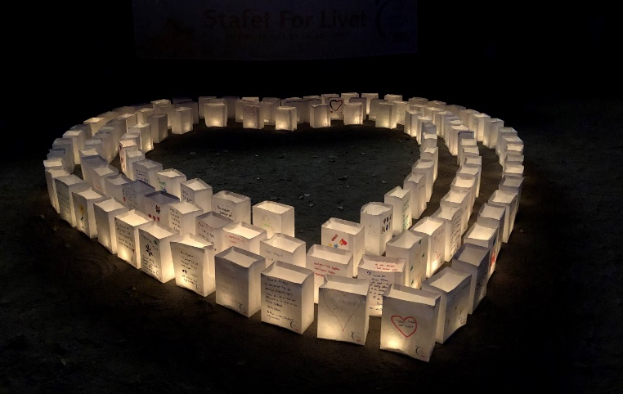
Sponsorer | Ca. 1 uf af tre danskere får kræft, og på Stafet For Livet BY gør vi noget lokalt for dem af vores naboer, familie, venner eller kollegaer som er ramt.  Som sponsor for selve stafetten, eller et hold på stafetten, er du med til at bakke op 👏  Både om dem der er berørt af kræft og de mange pårørende, men også om det store arbejde vi som frivillige lægger i stafetten.  Og du, eller din virksomhed, får endda masser af synlighed for jeres opbakning.  Kontakt vores sponsor ansvarlige (INDSÆT NAVN) for at høre, hvordan du kan blive sponsor. 💪  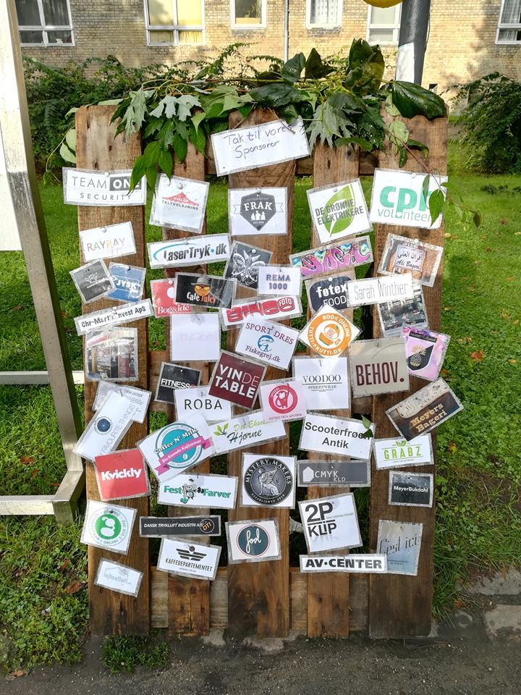
Sponsorer | Tak  Stafet for Livet (INDSÆT BY) sætter meget stor pris på støtten fra vores sponsorer, og heldigvis er der mange lokale virksomheder, som vælger at støtte ❤️❤️❤️  Deriblandt er (INDSÆT VIRKSOMHED) som skal have en stor og hjertelig tak for, at de (igen i år) bakker op om arrangementet.  (VIRKSOMHEDENS LOGO)
Hvis I sætter fokus på Senfølger efter kræft | 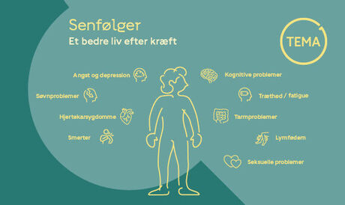Knap 60 procent af dem, der får en kræftdiagnose, oplever at få senfølger. Men mange oplyser, at de ikke får hjælp, selv om de døjer med smerter, træthed og andre gener.  Kom forbi stafetpladsen og få mere information om senfølger efter kræft. 💜💛
Hvis I sætter fokus på Senfølger efter kræft | Næsten 60 procent af dem, der får en kræftdiagnose, oplever at få senfølger efter kræftsygdommen med smerter, træthed og andre gener.. ❤️‍🩹  Vi sætter fokus på senfølger efter kræft til Stafet For Livet [SKRIV BY].  Mød os på stafetpladsen og få mere information om senfølger. Og smid gerne din yndlingsemoji eller en hjerte-emoji i stafetfarver, hvis du også ønsker større opmærksomhed på senfølger efter kræft. 💜💛  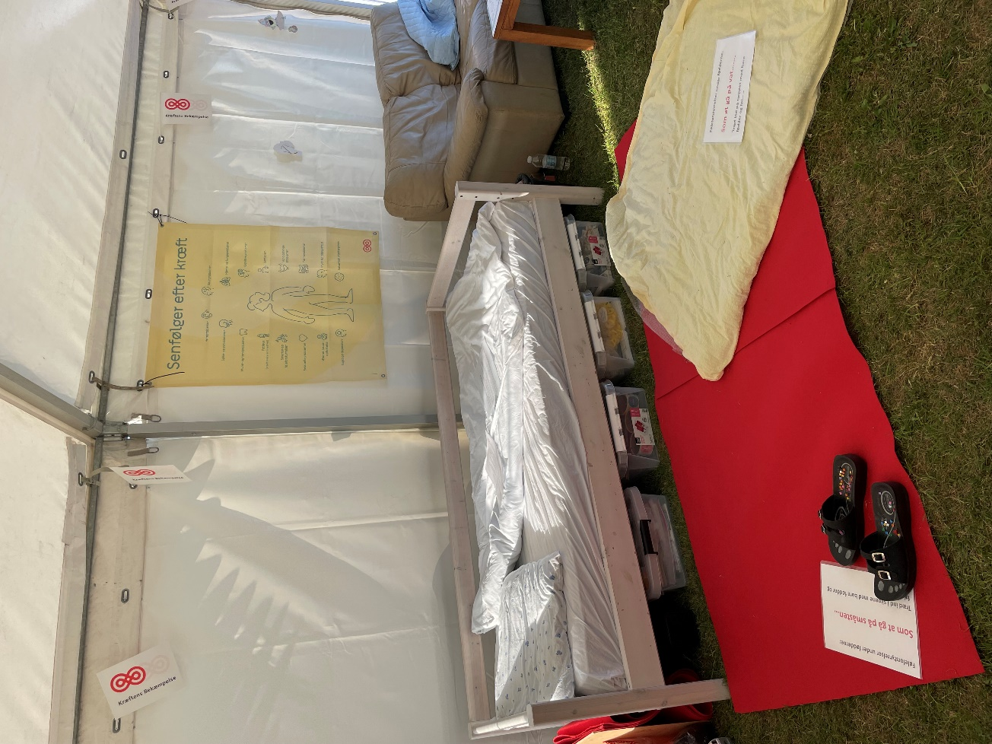
Forberedelse til stafetten  Holdhygge | Stafet For Livet er både fokus på kræftsagen og en hyggelig dag sammen med venner, familie, kolleger. Mange hold medbringer telt, bord, og pynt og skaber på den måde en hyggelig base, hvor holddeltagerne kan samles og hygge sig i løbet af stafetten. 👌👌👌  Det kan f.eks. være med snak, spil og legende børn, og hvis holdet samler ind via salg af hjemmestrikkede huer eller venskabelige konkurrencer foran teltet, opstår der god stemning, hvor man ofte får en snak med deltagere fra andre hold.  Hvordan planlægger I hygge på jeres hold? 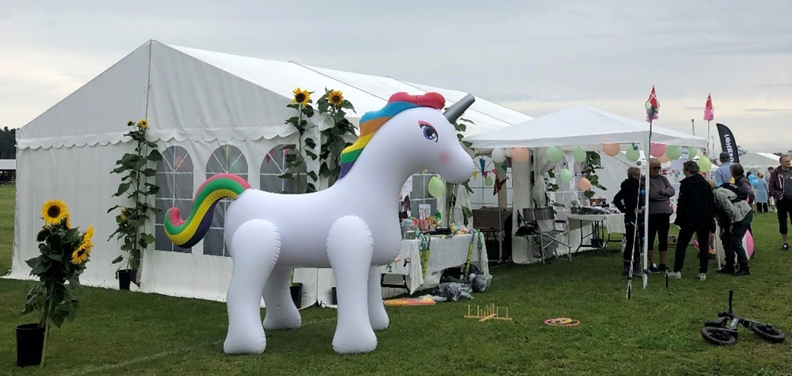
Forberedelse til stafetten  Holdaktiviteter | Lav jeres egen indsamling til Kræftens Bekæmpelse  Til Stafet For Livet kan I som hold, lave aktiviteter der samler midler ind til bekæmpelse af kræft – samtidig gør det også stafetten endnu mere festlig  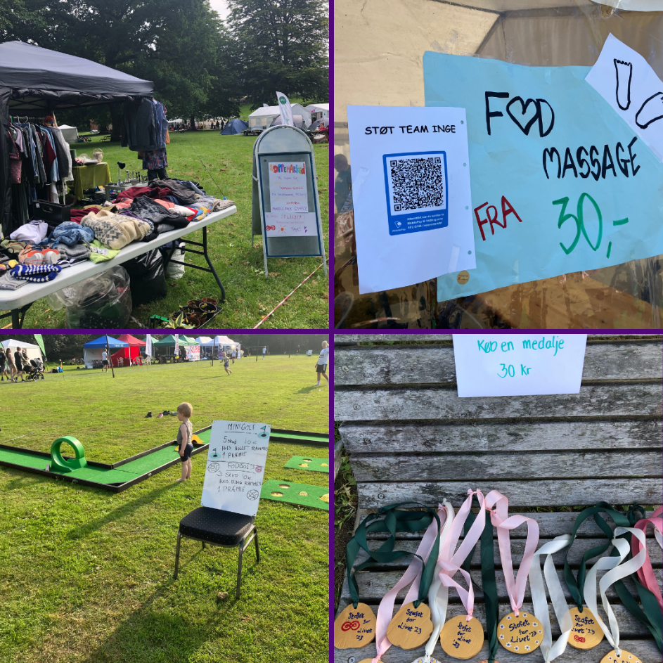
Praktisk info  Før stafetten  Tilmeld dig hold | OM TRE - TO - ÉN - ER I KLAR?  Nu er der nemlig kun tre dage til Stafet For Livet (INDSÆT BYNAVN) går i gang.  Skal du være med til at stå sammen mod kræft og fejre livet.  Du kan melde dig til her: (INDSÆT LINK TIL TILMELDING)  Brug billede – eller lav dit eget i designguiden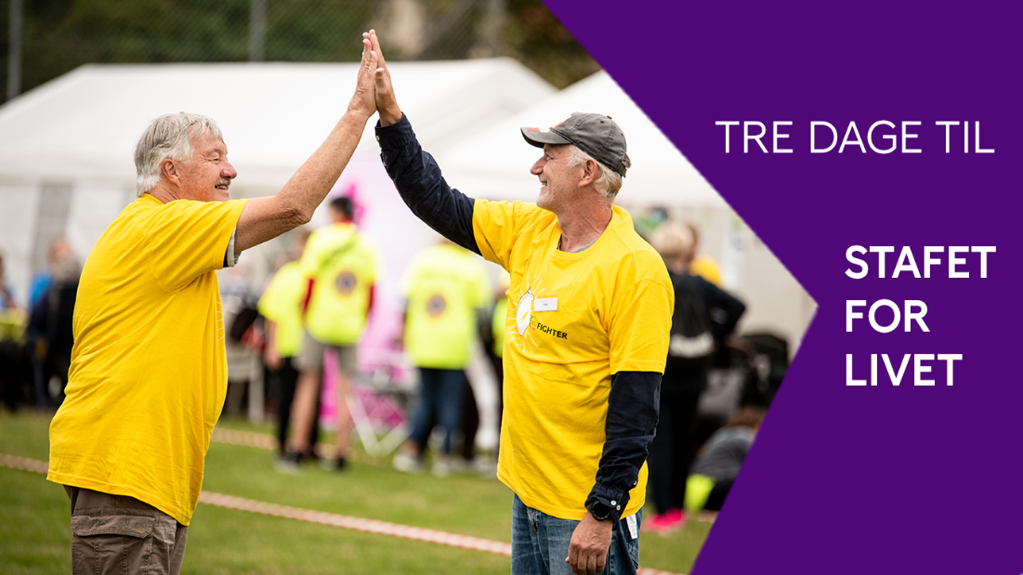
Under stafetten | VI TÆNDER LYS  For farmor  For min søn  For min ven  For min elskede  For dem vi savner  For dem vi vil vise vores støtte  For dem der en dag får kræft  For alle dem vi tænker på i kampen mod kræft  - Vi tænder lys for hinanden  Kom og vær med når vi kl XX samles til lysceremoni  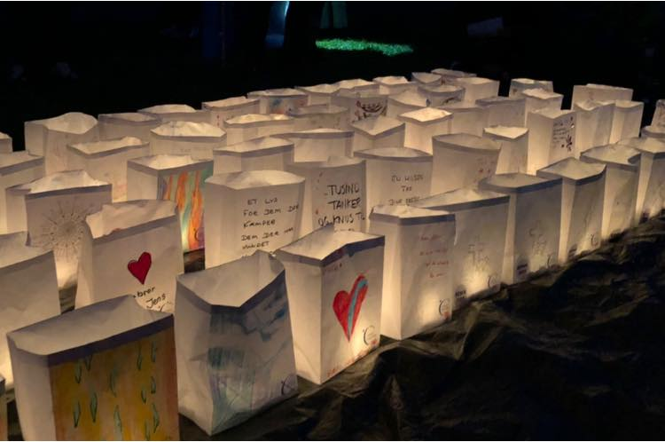
Lysceremoni er noget ganske særligt for Stafet For Livet (INDSÆT BY) Sammen kæmper vi mod kræft og giver håb om, at vi ikke mister flere

Kig forbi vores lystelt frem til kl XX, her kan du også tænde lys for dem du tænker på i kampen mod kræft.
Kl XX samles vi omkring alle lysene til lysceremoni med tale ved XX, musik fra XX og et minuts stilhed.
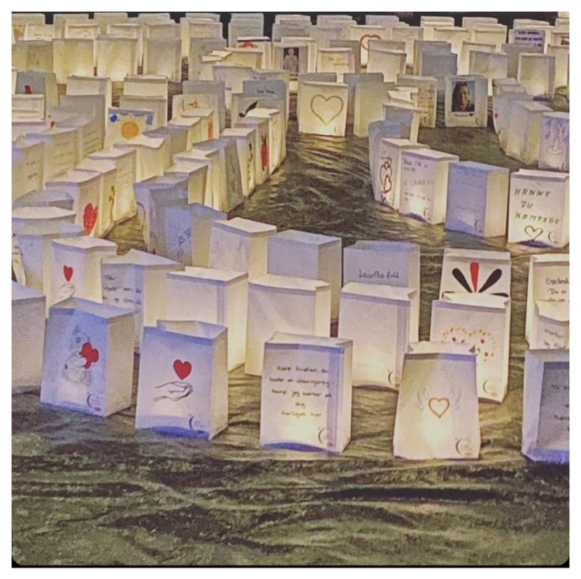
Efter stafetten | Tak til alle deltagere og Fightere som var med til stafetten i (INDSÆT BYNAVN)  Tak for fællesskabet og støtten i kampen mod kræft.  Vi ses til næste år  Indsæt billede fra stafetten
Når regnskabet er gjort op | VI er SÅ Stolte og SÅ taknemmelige over at kunne afsløre Stafet For Livets overskud er XX kroner –  Tusind tak for al jeres støtte og opbakning til kampen mod kræft  10% af overskuddet fra årets Stafet For Livet går til Kræftens Bekæmpelse XX Lokalforening og deres arbejde for at støtte kræftramte. Resten går til Kræftens Bekæmpelses arbejde med forskning, forebyggelse og patientstøtte.
Jul | GLÆDELIG JUL  Til Stafet For Livet er vi også sammen for flere juleaftener – og hver juleaften sammen er en gave.  Glædelig jul til jer alle 

